Twirling club
Gymnase Colette Besson
2 rue du Docteur Maudet 17110 St Georges de Didonne
DIMANCHE 17 NOVEMBRE 2019
BOURSE AUX JOUETS ET VETEMENTS
Ouvert aux particuliers et professionnels
De 7h30 à 18h00
Tarif : 7 € la table de 2m20 ou 3€ le mètre linéaire
Réservation : Compléter le bulletin ci-joint et le retourner accompagné impérativement du paiement correspondant à :
Twirling Club
55 allée des Chênes
17132 MESCHERS SUR GIRONDE

Renseignements : 06.74.49.57.84
- Le bulletin de réservation doit être établi et signé au même nom que le justificatif d’identité.
- Toute réservation non réglée ne pourra être retenue
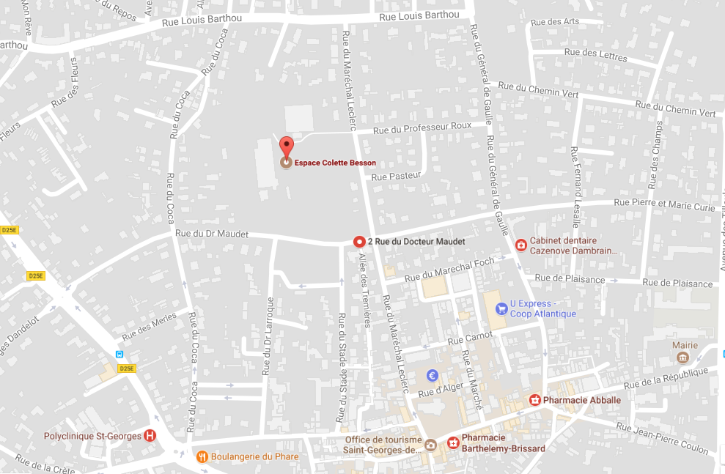

BULLETIN DE RÉSERVATION
Décret n°2009-16 du 07/01/2009 relatif aux ventes au déballage et pris en application de l’article L310-2 du code du commerce
Nom/prénom ……………………………………………………………………………………………………………………….
Adresse ………………………………………………………………………………………………………………………..
………………………………………………………………………………………………………………………..
Adresse Email ………………………………………………………………………………………………………………
Téléphone………………………………………………………………………………………………………………………
Réservation Je réserve pour le dimanche 17 novembre 2019 au gymnase Colette Besson 17110 St Georges de Didonne :
……….tables (de 2,20m) X 7€ soit ………..€
………..m linéaire X 3€ soit ……….€
Règlement à l’ordre de : Twirling club (joint à la réservation)
Joindre la photocopie du registre du commerce (professionnels) ou de la pièce d’identité (particuliers).
Je soussigné(e)……………………………………………………..déclare avoir pris connaissance du règlement et des lois ci-dessous et déclare les accepter sans réserves.
A……………………………………..Le ……………………………………
« Lu et approuvé »

REGLEMENT
Article1 : Les organisateurs se réservent le droit de refuser toute candidature ou d’exclure tout exposant qui à leur avis troublerait le bon ordre ou la moralité de la brocante, qui ne respecterait pas le cadre mis à sa disposition (et sans qu’il puisse réclamé une quelconque indemnisation).
Article 2 : Les objets, marchandises, collections exposées, demeureront sous la responsabilité de leur propriétaire, à leurs risques et périls. Les organisateurs ne pourrait être tenus pour responsable, notamment en cas de perte, de vol ou de détérioration y compris par cas fortuit ou de force majeure. Les exposants feront leur affaire personnelle des assurances à souscrire pour leur couverture en matière de risques encourus.
Article 3 : Les emplacements qui n’auront pas été occupés à 8h30 ne seront plus réservés et pourront être réattribués à d’autres exposants. Les sommes versées resteront, dans ce cas, acquises aux organisateurs à titre d’indemnités.
Article 4 : En cas d’intempéries, aucun remboursement ne sera effectué, les adresses et les sommes étant consignées au Cahier de Police et Préfectoral.
Article 5 : Toute utilisation de bouteille de gaz est formellement interdite sur le territoire de la bourse aux jouets et aux vêtements.

Manifestation publiques organisées en vue de la vente au déballage :
La loi n°96-603 du 5 juillet 1996, titre III chapitre1 et le décret n°96-1097 du 16 décembre 1996 – Précisent les dispositions arrêtées pour les ventes au déballage, soldes, ventes en magasins d’usine et liquidations. Notre règlement s’appuie sur ces articles pour l’organisation générale de la bourse aux jouets et aux vêtements.

La loi du 2 août 2005 en faveur des petites et moyennes entreprises à modifié la situation des particuliers. Désormais, les particuliers non-inscrits au registre du commerce et des sociétés sont autorisés à participer aux ventes au déballage en vue de vendre exclusivement des objets personnels et usagés deux fois par an au plus, à condition qu’ils aient leur domicile ou leur résidence secondaire dans la commune, l’intercommunalité ou l’arrondissement départemental.

